Министерство сельского хозяйства
Российской Федерации

Департамент научно-технологической политики и образования

Алтайская
государственная зональная машиноиспытательная станция

Протокол испытаний

№ 01-83-13 (5020262)

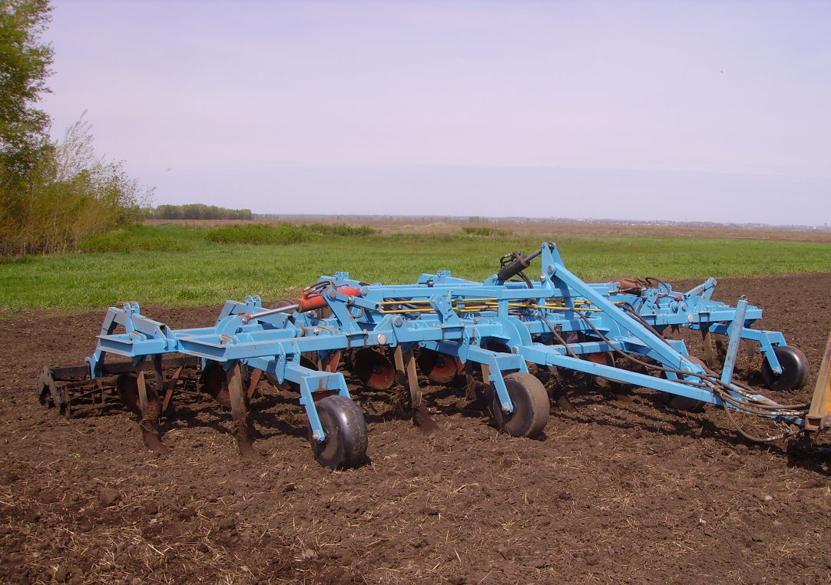

Культиватор
почвообрабатывающий КПО-7,2
Изготовитель (разработчик) | Адрес
ООО НПФ "СТС-Агро", г.Новосибирск | 630098, г.Новосибирск, ул. Часовая, 6  тел/факс:(383) 345-13-42,  8-913-906-26-78, Е-mail: sts-agro@inbox.ru

Назначение
Культиватор почвообрабатывающий КПО-7,2 предназначен для предпосевной обработки почвы под яровые и озимые культуры, ухода за парами, осенней обработки стерневых полей, первичной обработки старопахотных земель.
Агрегат рекомендуется использовать на легких по механическому составу почвах с тракторами тягового класса 4-5.
Описание конструкции машины
Культиватор КПО-7,2 прицепной, состоит из следующих основных узлов: рамы в сборе, прицепного устройства, транспортных и опорных колес и гидравлической системы.
Техническая характеристика
Показатели | Численные значения
Габаритные размеры, мм:
в рабочем положении
длина | 6650
ширина | 7300
высота | 1550
в транспортном положении
длина | 6640
ширина | 5150
высота | 3100
Ширина захвата, м | 7,2
Глубина обработки, см | От 5 до 15
Рабочая скорость, км/ч | От 8 до 1,0
Условия эксплуатации
Способ агрегатирования | Полунавесной, в транспорте опирается на навеску трактора и заднее опорно-транспортные колеса
Перевод в рабочее и транспортное положение | Гидравлический
Настройка рабочих органов | Механическая
Время подготовки машины к работе (навески) | 0,13ч
Агрегатирование | Тракторы тягового класса от 4-5, фактически использовали Т-150К
Вид работы | Предпосевная обработка почвы

Результаты испытаний
Рабочая ширина захвата, м |  | 6,90
Рабочая скорость, км/ч |  | 9,90
Эксплуатационная надежность |  | Хорошая
Производительность га/ч:
-основного времени |  | 6,83
-сменного времени |  | 5,57
Удельный расход топлива за сменное время, кг/га |  | 3,73
Качество работы
Глубина обработки, см |  | 6,3
Подрезание сорных растений,% |  | 100
Гребнистость поверхности почвы, см |  | От 1,9 до 2,2
Забивание и залипание рабочих органов |  | Не наблюдалось
Требования безопасности
Удобство управления |  | Удобно
Безопасность выполнения работ |  | Не полностью обеспечена. Культиватор не имеет обозначений мест строповки и установки домкратов, мест смазки и надписей по технике безопасности и производственной санитарии
Безопасность движения |  | Транспортные габаритные размеры культиватора превышают допустимые нормы по ширине на 0,75м. Культиватор не оснащён боковыми световозвращателями. Движение только по внутрихозяйственным дорогам со скоростью до 15км/ч
Техническое обслуживание
Ежесменное техническое обслуживание, при обкатке, при хра-нении. Трудоемкость ЕТО–0,11чел-ч.
Руководство по эксплуатации в достаточном объеме освещает вопросы использования культиватора по назначению.
Заключение по результатам испытаний
Испытанный образец агрегата почвообрабатывающего комбинированного КПО-7,2 соответствует всем основным требованиям НД, и имеет семь несоответствий по ССБТ.

Испытания проведены: | ФГБУ "Алтайская МИС"  659702, Алтайский край, с. Поспелиха, ул. Социалистическая, 17
Испытания провел: | Песцов Михаил Павлович
Источник информации: | Протокол испытаний № 01-83-13 (5020262) от 20 декабря 201 года

